附件1
应急避难场点标志牌样式
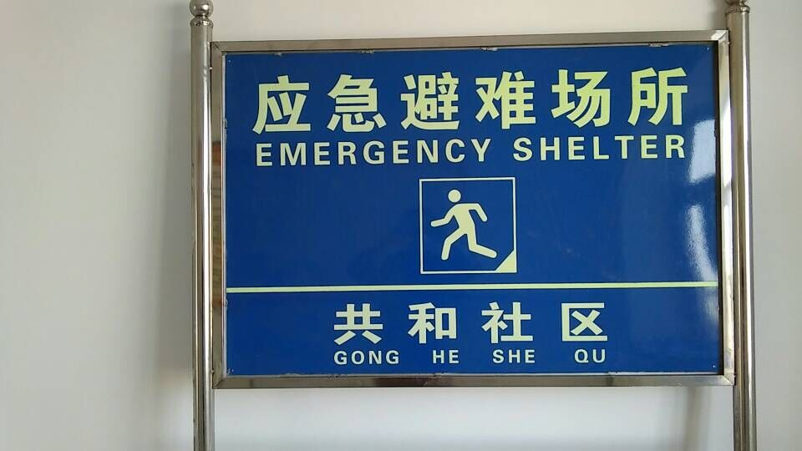 图1

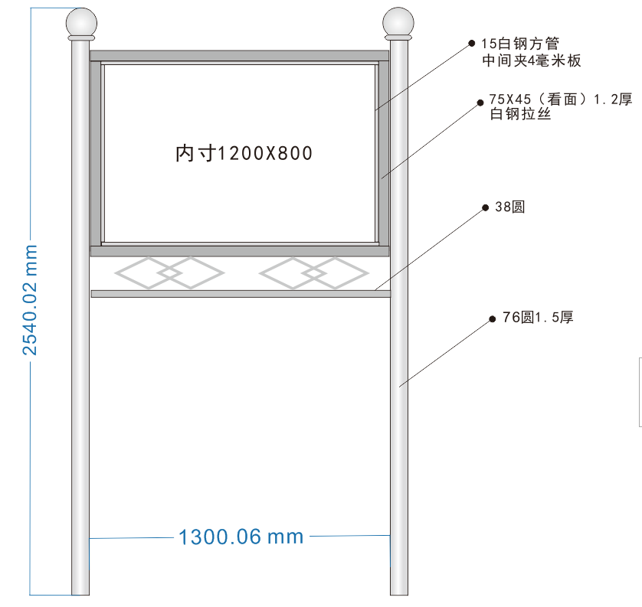 图2
制作要求：
1.标牌外观如图1所示，双侧标明“应急避难点，XXX村”。主版面1.2米×0.8米，蓝色底衬、白色夜光字，粗黑体字（图2）。
2.材质以白钢为宜，财力不具备的据实确定，确保结实耐用。
3.标牌固定在应急避难点醒目位置地上，不具备条件的可固定在墙面上。

